Leichtathletik trifft Triathlon
Ein Angebot für Kinder der Jahrgänge 2013 bis 2010

Du hast Seepferdchen 👍
Du magst Laufen, Springen, Werfen 👍
Du kannst Radfahren 👍

Das Angebot richtet sich an Kinder,

- die gerne schwimmen und sich gerne im Freien bewegen,
- die sich gerne anstrengen und „nicht aus Zucker sind“,
- die gerne an kindgerechten Wettkämpfen teilnehmen möchten und die Herausforderung gegen den eigenen Schweinehund suchen,
- die mit Gleichaltrigen ihre Fähigkeiten und Leistungen verbessern möchten,
- die Gemeinschaft im Sportverein durch gemeinsames Training und in außersportlichen Aktionen erleben möchten

und an Eltern, die ihre Kinder hierbei unterstützen, zu regelmäßiger Teilnahme motivieren und sich eine Förderung des Angebots durch den ein oder anderen Helfereinsatz vorstellen können!

Trainingszeiten: samstags 10.00 Uhr bis 11.00 Uhr im GochNess

montags 17.30 Uhr bis 18.30 Uhr Hubert-Houben-Stadion /Concordia-Sportplatz

Wir, Nicole Flinterhoff, Sven van den Heuvel und Steffi Jansen sind Sportlehrerin, ehemaliger Wettkampfschwimmer, aktive Triathletin und möchten Kindern die Freude am vielseitigen Sport in einer festen Trainingsgruppe vermitteln.
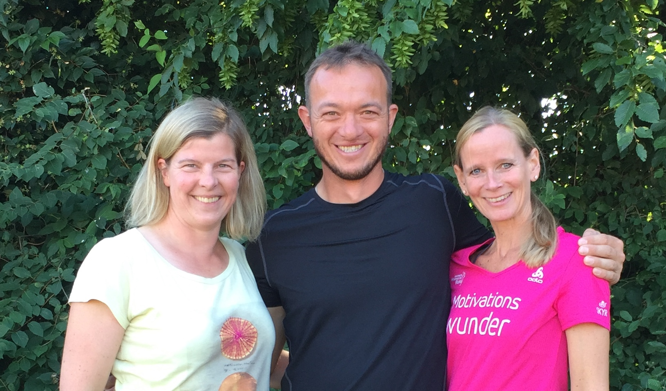

Infos unter: nflinterhoff@t-online.de

